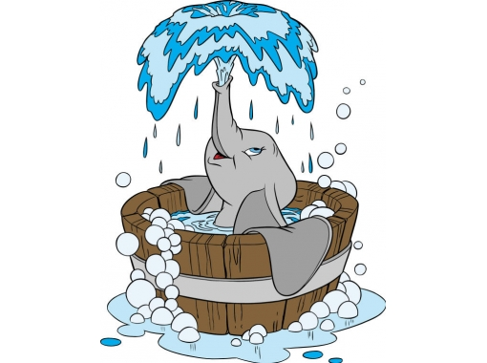
Закаливание детей летом
Лето - замечательное время года! Можно в полной мере использовать неисчерпаемые возможности природных факторов: свежего воздуха, солнечных лучей и воды. Закаливание прекрасное и доступное средство профилактики заболеваний и укрепления здоровья. Оно оказывает общеукрепляющее воздействие на организм, повышает тонус центральной нервной системы, устойчивость к воздействию постоянно изменяющихся условий внешней среды, улучшает кровообращение, нормализует обмен веществ. Закаливание не лечит, а предупреждает болезнь, и в этом его важнейшая профилактическая роль. Закаленный человек легко переносит не только жару и холод, но и резкие перемены внешней температуры, которые способны ослабить защитные силы организма. Закаливать своего ребенка, значит не только дать возможность избежать в дальнейшем ему простудных заболеваний, но и значительно укрепить иммунитет. Наиглавнейшие помощники в этом деле естественные факторы окружающей среды – вода, воздух и солнечные лучи. В связи с этим в летнее время выделяют следующие процедуры закаливания:
- водные процедуры;
- воздушные ванны;
- солнечные ванны.
Абсолютных противопоказаний к закаливанию нет. Каждый человек должен закаляться всю жизнь. Важно только правильно дозировать, особенно в начальном периоде, закаливающие процедуры.
Закаливание детей летом необходимо начинать с воздушных ванн. Закаливание воздухом повышает устойчивость организма к длительным воздействиям низких температур.
Использование воздуха в оздоровительных целях начинается с хорошей вентиляции помещения, в котором находятся дети.

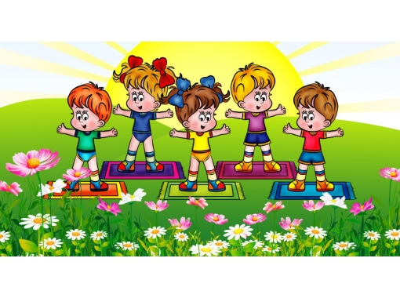
Для принятия воздушных процедур лучшее время утром, после сна в сочетании с утренней гимнастикой и до обеда. Прекрасным местом для прогулок с малышом являются парки, сады, скверы. И очень хорошо, если родители каждое утро вместе с ребенком будут выполнять гимнастические упражнения, придав им характер игры.
При закаливании воздухом ни в коем случае нельзя доводить организм до озноба. Одно из эффективных средств закаливания – дневной сон на свежем воздухе. Старайтесь, чтобы ребенок, особенно летом, как можно больше времени проводил на воздухе. Прохладная погода и дождь не должны быть препятствием для прогулок. Помните, что день без прогулки - потерянный день!
Следующим этапом комплексного закаливания детей летом считается закаливание водой. Водные процедуры можно легко дозировать. При обливании водой, купании в открытых водоемах на тело человека оказывает влияние не только температура, но и давление воды, а при приеме солевых, хвойных ванн, купании в море, лечебных источниках - еще и химический ее состав.

Обтирание кожи после любой водной процедуры сухим, полотенцем обеспечивает хороший ее массаж, способствует лучшему кровенаполнению, а следовательно, и питанию. Так как водные процедуры являются возбуждающим и тонизирующим средством, их следует проводить после утреннего или дневного сна.
Умывание, которое ежедневно проводят по утрам с гигиенической целью - самый доступный вид закаливания водой. После умывания тело растирают махровым полотенцем до легкого покраснения. Общее обливание (продолжительность от 30 сек до 2 мин) проводят после воздушной ванны.
Ножные ванны являются хорошим средством закаливания, они способствуют закаливанию всего организма. Кроме того, ежедневные ножные ванны снижают потливость ног, являются профилактикой против плоскостопия.
Морские купания являются наиболее сильным и комплексным закаливающим средством. При купании в море на организм ребенка действует не только температура воды, но и ее давление, химический состав (соли хлористого натрия и др.). Ввиду такого сильного воздействия купание в море детей до двух лет нежелательно. Теплые ванны из морской воды в условиях помещения полезны детям любого возраста.
Температура, наиболее подходящая для первого купания, составляет 22 градуса, время нахождения в воде неокрепшего ребенка должно быть примерно семь минут. Ежедневно совершенно необходимо постепенное увеличение времени пребывания в водоеме.
Если ребенок боится воды, не следует заставлять его купаться. Такого ребенка надо приучать к воде постепенно, через игры, до тех пор, пока он не поверит в свои силы и сам не захочет войти в воду.
Длительность купания с 2-3 мин может быть постепенно увеличена до 10 минут при условии активного поведения ребенка в воде (плавание, игра в мяч). Перед купанием ребенок должен отдохнуть в тени под навесом. После купания его надо вытереть махровым полотенцем, сменить одежду для купания на сухую и вновь увести в тень.

Категорически запрещается детям входить в море сразу после солнечной ванны или оставаться в мокрой одежде после купания. Нельзя допускать и их длительных игр на берегу на холодном мокром песке или в воде у берега, когда ноги охлаждаются, а тело подвергается солнечному облучению.

Полоскание горла.

К нетрадиционным методам закаливания относится полоскание горла прохладной водой. Как правило, его используют для профилактики заболеваний горла и верхних дыхательных путей. Полоскание горла можно проводить с 2 лет, предварительно получить разрешение врача. Начинают полоскать горло водой температурой +40°С, затем постепенно, каждые 2—3 дня ее снижают на 1°С и доводят до +18—20°С.
Для большей эффективности закаливания горла лучше использовать настои лекарственных трав: ромашки, календулы, тысячелистника, шалфея. Можно полоскать горло минеральной водой, солевым раствором (0, 5 чл. поваренной соли и 0, 5 чл. питьевой соды на стакан воды) .

Закаливание рук.

Игры с водой - одни из любимых детских забав и неудивительно, ведь игры с водой полезны не только для развития тактильных ощущений и для мелкой моторики. Вода развивает различные рецепторы, успокаивает, дарит положительные эмоции. А что может быть лучше, чем счастливое лицо ребенка!

Закаливание душем

В летний период с целью закаливания можно использовать душ. Душ действует сильнее, чем, например, обливание или обтирание, так как здесь к температурному фактору присоединяется эффект давления струи.

Вода, льющаяся из душа под напором, оказывает массирующее действие. Вода из душа ощущается как более теплая, чем вода той же температуры при обливании или обтирании. Это поднимает тонус мышечной системы, увеличивает работоспособность, придает бодрость, способствует подъему энергии.
Закаливание солнцем – эффективное средство оздоровления и стимулирование роста ребёнка. Обладающие высокой биологической активностью ультрафиолетовые лучи, воздействуя на человека через кожу, повышают устойчивость организма к неблагоприятным воздействиям окружающей среды, болезнетворным микробам, повышают иммунитет, снижают риск заболеваний
Нахождение на солнце прекрасно укрепляет иммунитет и позволяет получить необходимое количество витамина D.
Изменяется и общее состояние организма, улучшаются настроение, сон, аппетит, повышаются работоспособность и общая сопротивляемость организма к заболеваниям. Летнее закаливание детей при правильном походе к существующей проблеме – исключительно важное занятие, направленное на положительный результат.
Ребенок, совершенно независимо от возраста закалившись в летнее время, прекрасно адаптируется в период зимних вирусных инфекций, и в дальнейшем будет доставлять меньше хлопот своим родителям.
В результате закаливания ребенок становится менее восприимчивым не только к резким изменениям температуры и простудным заболеваниям, но и к другим инфекционным болезням. Закаленные дети обладают хорошим здоровьем, аппетитом, спокойны, уравновешенны, отличаются бодростью, жизнерадостностью, высокой работоспособностью.
Все эти результаты свидетельствуют о положительном действии закаливающих процедур.

Будьте здоровы!

